OPB 2, 9.4.2020 ,Sabina Brumen
PREHRANA
Uživaj čim več tople tekočine in zdrave prehrane bogate z zelenjavo in sadjem. Pred jedjo pazi na umivanje rok s toplo vodo in milom. Pomagaj v kuhinji!

SAMOSTOJNO UČENJE-utrjevanje
Preglej, če si opravil vse naloge od danes. Ponovi tisto, kar ti dela največ težav!

SPROSTITVENA DEJAVNOST:
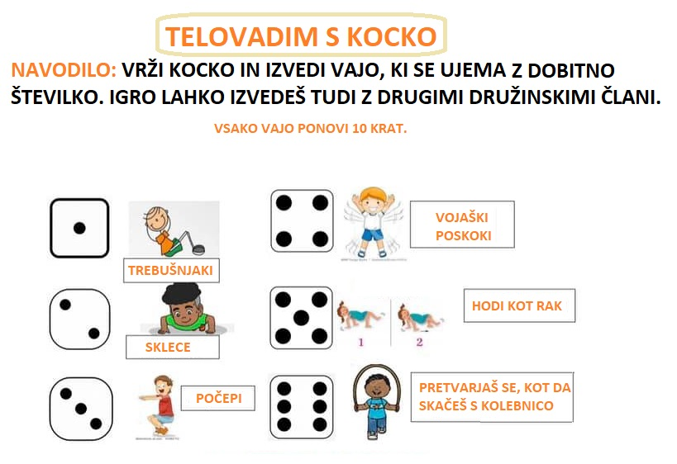

USTVARJALNO PREŽIVLJANJE PROSTEGA ČASA:
Barvanje mandal-interaktivno!
https://www.digipuzzle.net/digipuzzle/mandalas/puzzles/draw.htm?language=slovenian&linkback=../../../education/games/index.htm

